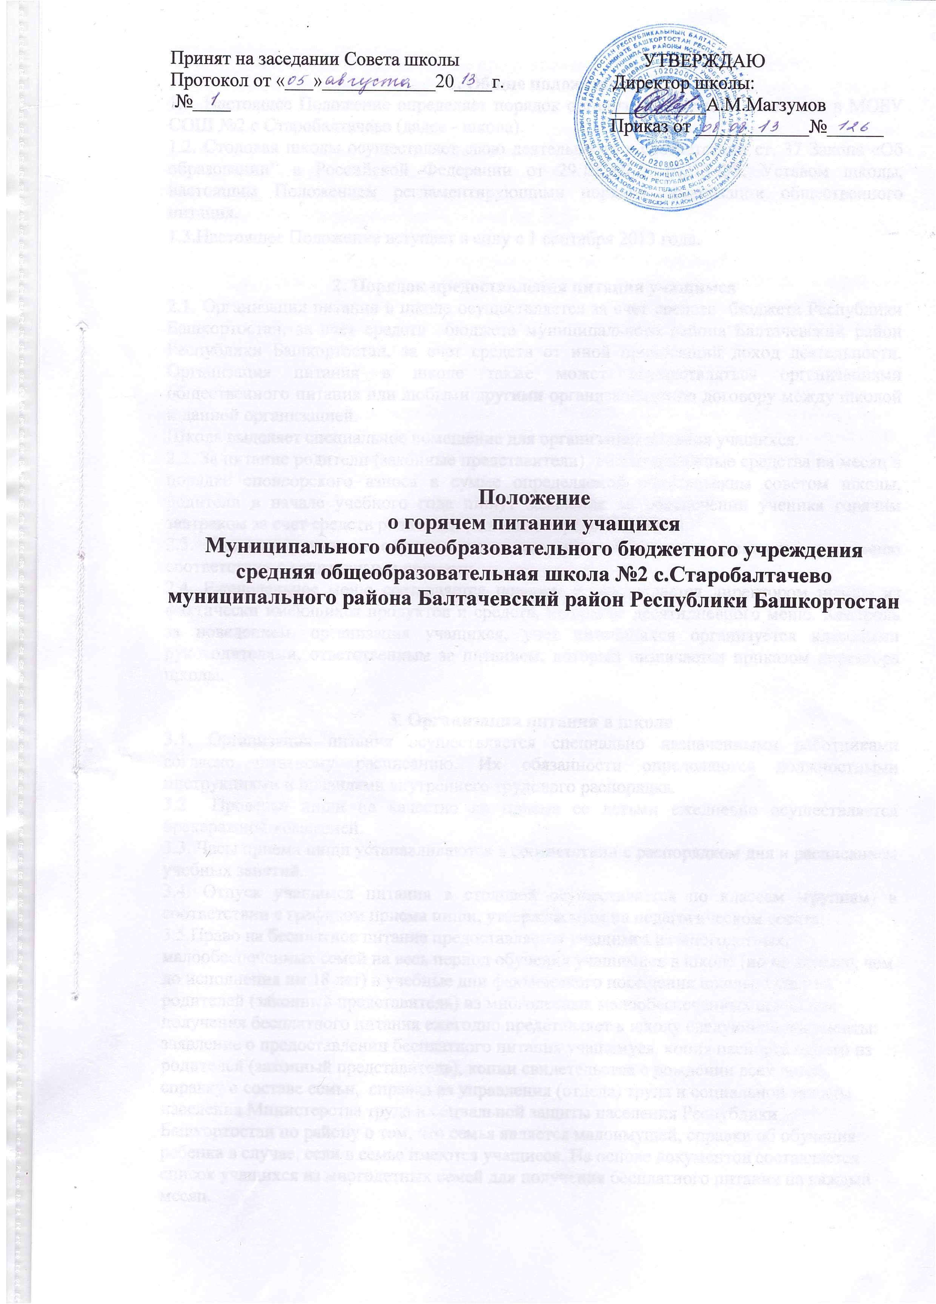

Принят на заседании Совета школы УТВЕРЖДАЮ
Протокол от «___»____________20____г. Директор школы:
№____ __________А.М.Магзумов
Приказ от ____________№______

Положение
о горячем питании учащихся
Муниципального общеобразовательного бюджетного учреждения средняя общеобразовательная школа №2 с.Старобалтачево муниципального района Балтачевский район Республики Башкортостан

Положение
о горячем питании учащихся

1. Общие положения
1.1. Настоящее Положение определяет порядок организации питания учащихся в МОБУ СОШ №2 с Старобалтачево (далее - школа).
1.2. Столовая школы осуществляет свою деятельность в соответствии ст. 37 Закона «Об образовании” в Российской Федерации от 29.12.2012г №273-ФЗ, Уставом школы, настоящим Положением регламентирующими порядок организации общественного питания.

2. Порядок предоставления питания учащимся
2.1. Организация питания в школе осуществляется за счет средств бюджета Республики Башкортостан, за счет средств бюджета муниципального района Балтачевский район Республики Башкортостан, за счет средств от предпринимательской и иной приносящий доход деятельности. Организация питания в школе также может осуществляться организациями общественного питания или любыми другими организациями по договору между школой и данной организацией.
Школа выделяет специальное помещение для организации питания учащихся.
2.1. За питание родители (законные представители) вносят денежные средства на месяц в порядке спонсорского взноса в сумме определяемой родительским советом школы, родители в начале учебного года пишут заявление об обеспечении ученика горячим завтраком за счет средств родителей (законных представителей).
2.3. Питание учащихся осуществляется согласно примерного десятидневного меню соответствии с санитарными нормами.
2.4. Еженедельное меню составляется поваром и утверждается директором школы из фактически имеющихся продуктов и средств, на основе десятидневного меню. Контроль за поведением, организация учащихся, учет питающихся организуется классными руководителями, ответственным за питанием, который назначается приказом директора школы.

3. Организация питания в школе
3.1. Организация питания осуществляется специально назначенными работниками согласно штатному расписанию. Их обязанности определяются должностными инструкциями и правилами внутреннего трудового распорядка.
3.2 Проверка пищи на качество до приема ее детьми ежедневно осуществляется бракеражной комиссией.
3.3. Часы приема пищи устанавливаются в соответствии с распорядком дня и расписанием учебных занятий.
3.4. Отпуск учащимся питания в столовой осуществляется по классам (группам) в соответствии с графиком приема пищи, утверждаемым на педагогическом совете.
3.5.Право на бесплатное питание предоставляется учащимся из многодетных, малообеспеченных семей на весь период обучения учащимися в школе (но не дольше, чем до исполнения им 18 лет) в учебные дни фактического посещения школы. Один из родителей (законный представитель) из многодетных малообеспеченных семей для получения бесплатного питания ежегодно представляет в школу следующие документы: заявление о предоставлении бесплатного питания учащемуся, копия паспорта одного из родителей (законный представитель), копии свидетельства о рождении всех детей, справку о составе семьи, справка из управления (отдела) труда и социальной защиты населения Министерства труда и социальной защиты населения Республики Башкортостан по району о том, что семья является малоимущей, справки об обучения ребенка в случае, если в семье имеются учащиеся. На основе документов составляется список учащихся из многодетных семей для получения бесплатного питания на каждый месяц.

4. Организация поставок продуктов питания в столовую школы
4.1. Поставки пищевых продуктов и продовольственного сырья (далее – продукты питания) в столовую осуществляются поставщиками, отвечающих по качеству обязательным требованиям государственных стандартов и особым условиям, на основе договора, в количестве, ассортименте, упаковки и в сроки.
4.2. При организации питания учащихся может использоваться сельскохозяйственная продукция, заготовленная и выращенная в учебно-производственном участке и учитываемая по сформированной в школе себестоимости.

5. Контроль за организацией питания учащихся
5.1. Контроль за организацией питания учащихся, работой столовых общеобразовательных учебных заведений и качеством приготовления пищи осуществляется органами и учреждениями Роспотребнадзора, органами управления образованием в рамках своей компетенции в соответствии с законодательством.
5.2. Качество готовой пищи ежедневно проверяет бракеражная комиссия с отметкой в бракеражном журнале.
5.3. Постоянный контроль за работой столовой осуществляется комиссией по контролю за организацией и качеством питания учащихся, созданной по приказу директора школы. Результаты проверок оформляются справками с последующим их рассмотрением на Совете школы или родительском совете.
5.4. Ответственность за организацию питания учащихся, расходование бюджетных средств на эти цели, соблюдение санитарно-гигиенических требований возлагается на повара.

